гп019108 Лавка для спортзалов трехместная Leco-IT синяя
gp019108 Gymnasium three person bench Leco-IT blue

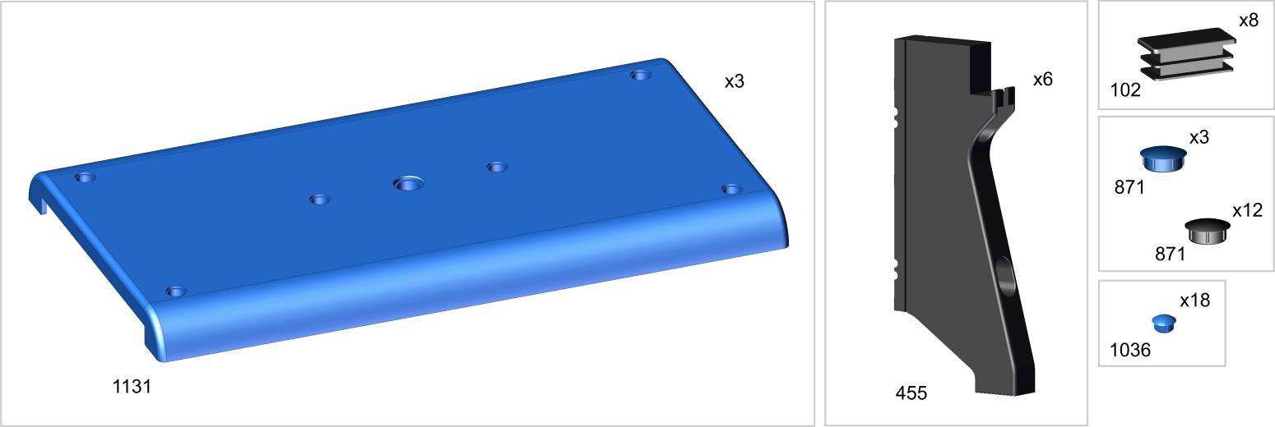
Пакет 1

Пакет 2

Пакет 3
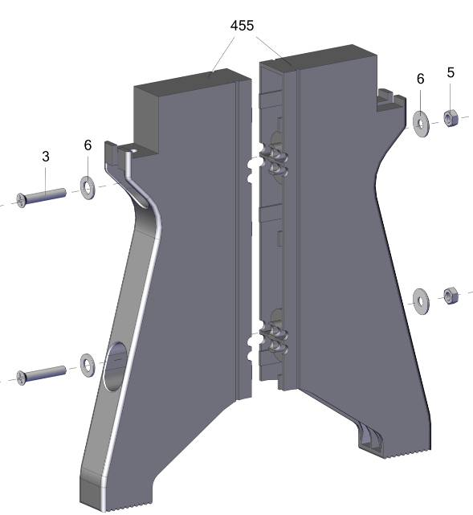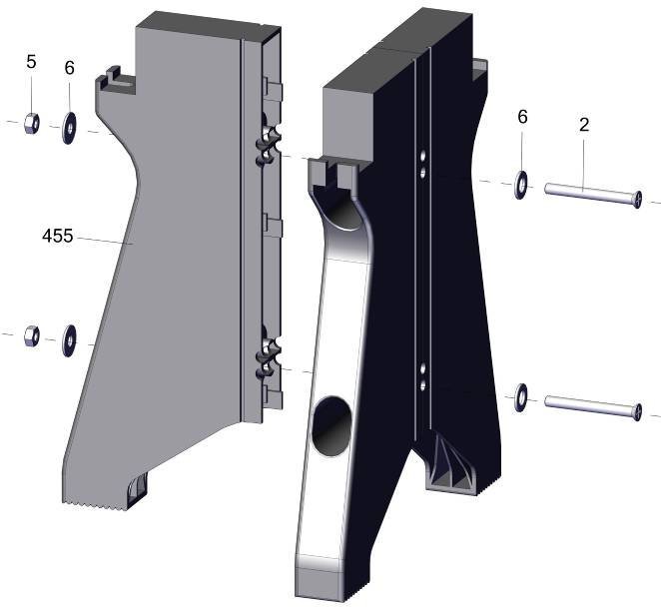

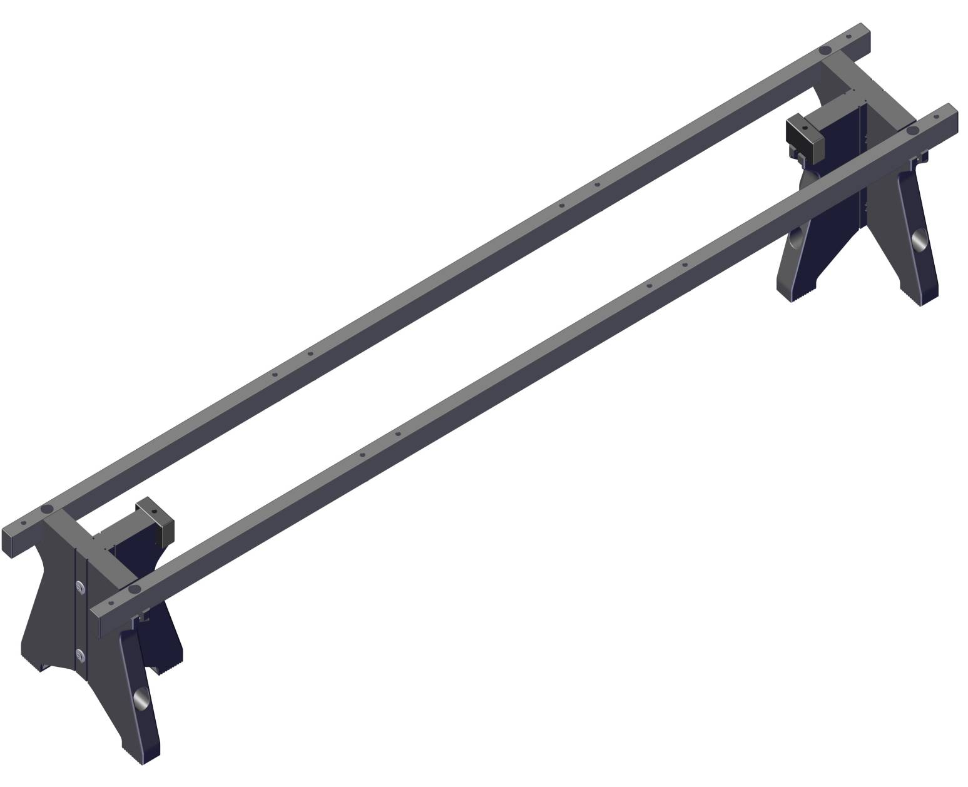
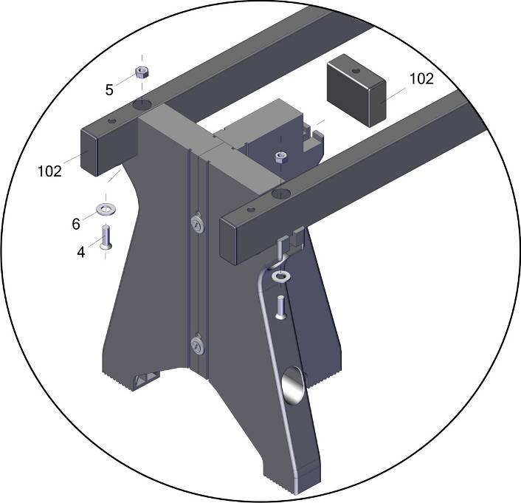

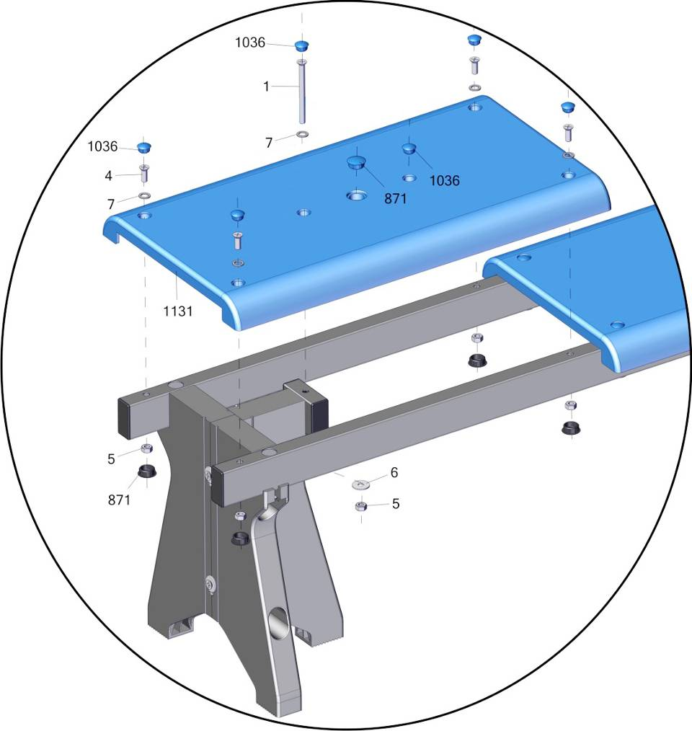

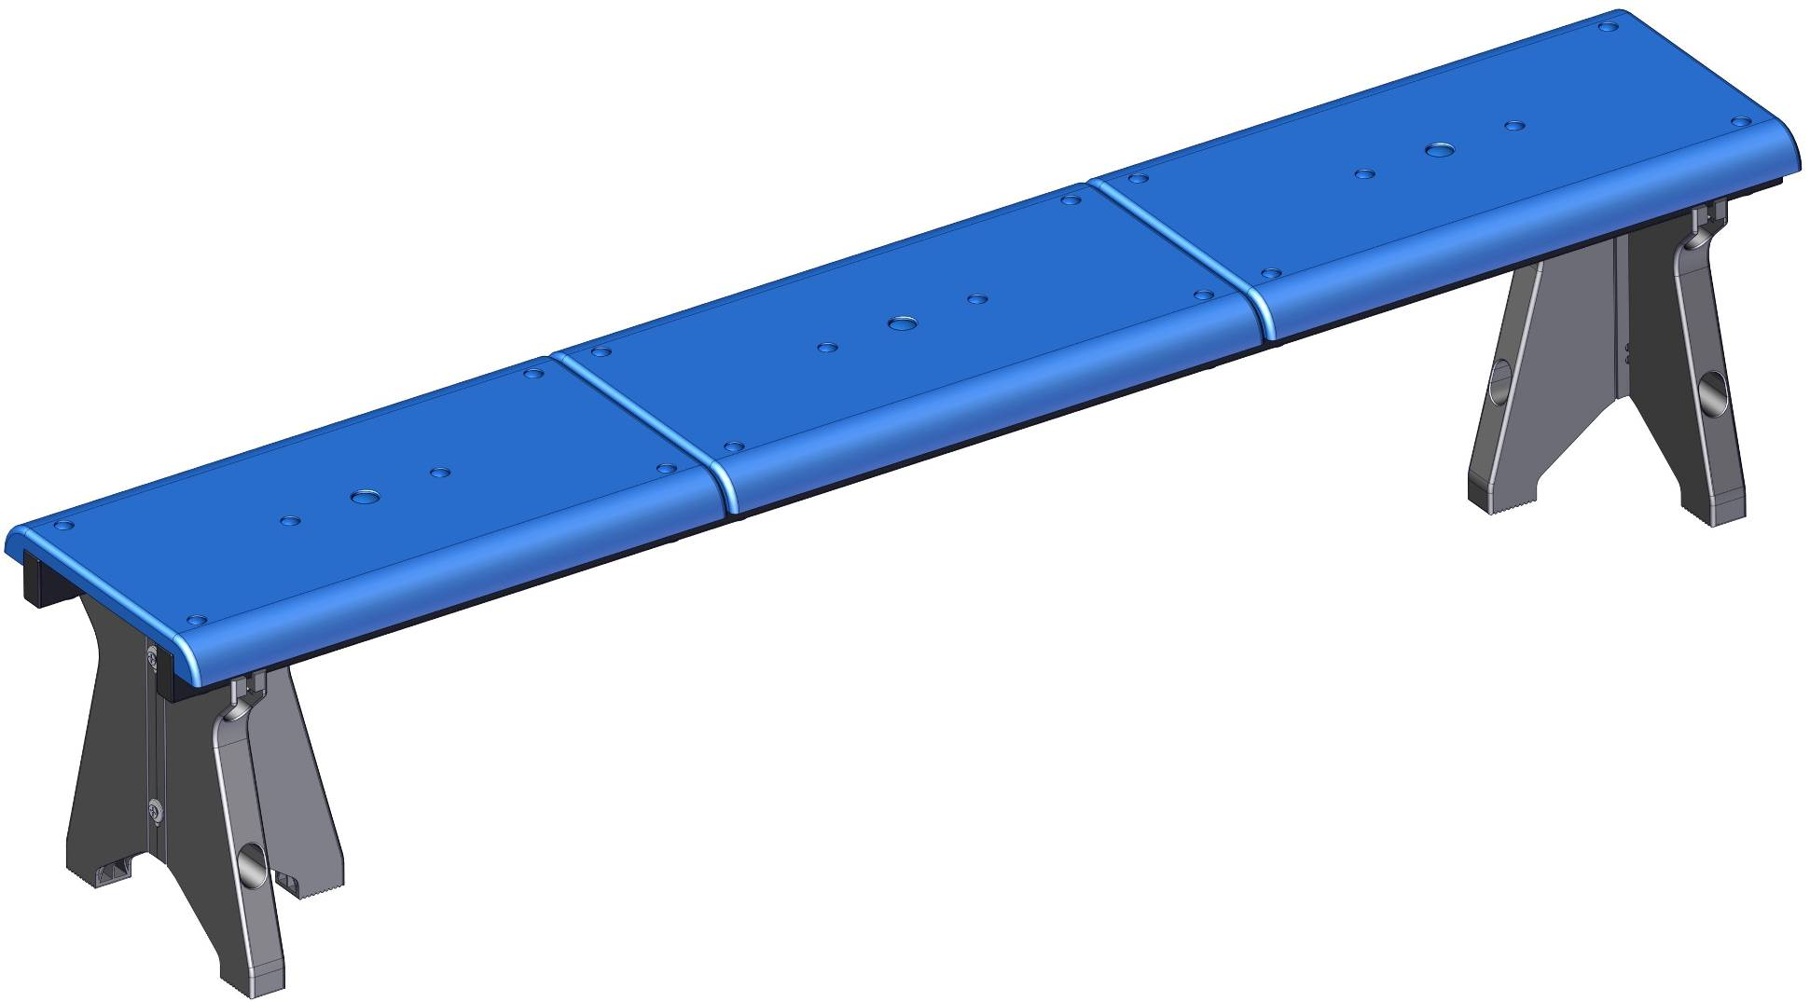
Заводской номер партии________________
Serial number of the Party
ФИО упаковщика______________________
Name of the packer
Дата упаковки_________________________
Packaging date
ФИО контролера ОТК__________________
Name of the controller from TCD
input.doc02.04.18)30.10.18

